PHARMACOLOGIE DU TROISIEME AGE
Pr RASAMINDRAKOTROKA Andry
INTRODUCTION
- Progrès de la médecine et amélioration des conditions de vie : -> amélioration importante de l’espérance de vie à la naissance
- Existence de plus en plus d’individus du troisième âge dans la population (>65 ans)
- Gérontologie : étude du vieillissement dans toutes ses dimensions
- Gériatrie : médecine des personnes âgées
- Gérontopharmacologie : pharmacologie du troisième âge
  - Au sens propre du terme :
    - Différences pas aussi nettement tranchées entre vieillard et adulte
    - Modes d’action des médicaments : les mêmes
    - Changement en revanche de la probabilité de rencontrer des parenchymes (activité totale réduite)
Intérêts :
- Existence de plus en plus de sujets âgés
- Réduction des effets indésirables
- Limitation des interactions médicamenteuses
- Rationalisation et normalisation de la prescription des médicaments
Objectifs :
- Donner :
  - Modifications pharmacocinétiques observées chez les individus du 3ème âge (sujets âgés)
  - Modifications pharmacodynamiques
  - Caractère individuel du processus du vieillisement
  - Choix de médicaments chez le sujet âgé
- PHARMACOCINETIQUE
- Vieillisement :
  - Phénomène non homogène
  - Présence d’une baisse progressive des performances des différentes actions
- Baisse de performance secondaire aux variations des paramètres anatomiques, physiologiques, histologiques, cytologiques et biologiques liées au vieillissement
- Variations modifiant la pharmacocinétique / pharmacodynamie des médicaments, même en dehors de toute pathologie
- Absorption
Voie orale
- Modalités d’administration et présentations galéniques ont une influence sur le processus d’absorption/résorption des médicaments
- Modifications physiologiques et biologiques chez le sujet âgé :
  - Estomac :
    - Modifications physio et bio
      - Diminution de la motilité gastrique
      - Diminution de la vidange gastrique (ralentissement de l’évacuation gastrique)
      - Diminution des sécrétions gastriques
      - Diminution du débit acide de 25 - 35% (augmentation du pH)
      - Diminution surface d’absorption et nombre de cellules actives pour la résorption
      - Diminution progressive de la perméabilité de l’épithélium gastrique
      - Absorption digestive ralentie
  - Intestin :
    - Diminution de la motilité intestinale
    - Diminution de la résorption (Atrophie villositaire)
    - Diminution débit/flux sanguin splanchnique
    - Diminution débit sanguin intestinal de 45 - 60% entre 20 et 75 ans
    - Diminution de l’efficacité des systèmes de transports actifs
    - Diminution de la force de contraction des muscles lisses :
      - Amoindrissement de la motilité intestinale
      - Allongement du temps de transit (tendance à la constipation)
- Conséquences pour la voie orale :
  - Présentations pharmaceutiques solides (comprimés, gélules, ...) : problèmes d’absorption :
    - Délitement plus lent
    - Dissolution du principe actif plus lente et souvent incomplète, ...
  - Formes pharmaceutiques les mieux indiquées : formes liquides
  - Modifications de l’absorption des méicaments à caractère acide faible et base faible (dû à l’augmentation du pH)
  - Modification de l’absorption par diffusion passive
  - Diminution des mécanismes de transport actif du principe actif
  - Résorption plus lente et Tmax un peu retardé
Voie intramusculaire
- Modifications physiologiques et biologiques
  - Diminution des liquides extracellulaires (interstitielle)
  - Diminution des débits sanguins périphériques
  - Diminution et/ou immobilisme de la masse musculaire (30 - 40%)
  - Augmentation de la masse grasse
- Conséquences : Retard et/ou diminution de la résorption des médicaments administrés par cette voie
Voie sous-cutanée et percutanée
- Modifications physiologiques et biologiques
  - Diminution de l’hydratation cellulaire (trois couches de la peau)
  - Présence de nombreuses cellules kératinisées
  - Pauvreté de la vascularisation sous-cutanée
- Conséquences : Difficulté de la résorption de substances administrées par voie percutanée

Résumé des conséquences sur la biodisponibilité :
- Biodisponibilité le plus souvent sous la dépendance de la nature physico-chimique
- Baisse dans l’ensemble suite à la diminution de l’absorption/résorption
- A noter : Existence des trois mécanismes d’absorption : passive (+++), active, diffusion facilitée
- Distribution
- Modifications physiologiques et biologiques
  - Réduction de l’eau totale : 60% chez l’adulte, pouvant aller jusqu’à 40% chez les personnes âgées
  - Réduction du volume sanguin, avec diminution du volume central (origine de l’augmentation des concentrations plasmatiques)
  - Réduction des débits sanguins des organes et tissus (diminution de 0,3 à 1,5% par année)
  - Réduction de l’index cardiaque (Q/S) en L/mn/m²
  - Taux sériques des protéines :
    - Sans modification notable
      - Mais proportion de chaque groupe de protéine très modifiée :
      - Diminution du taux des albumines (carence d’apport, défaut de synthèse, élimination rénale accrue)
        - Augmentation des a1, b et g globulines (glycoprotéines)
        - Existence de modifications structurales des protéines avec diminution de leur capacité de fixation (impact de l’altération de la fixation sous la dépendance de la fixation préférentielle du médicament)
  - Augmentation des LDL et des VLDL
  - Diminution de la masse maigre, des muscles et des viscères
  - Augmentation de la masse grasse :
    - Homme : 18% à 18 ans, 36% à 85ans
    - Femme : 33% à 18 ans, 48% à 85 ans
- Conséquences :
  - Diminution de la fraction liée aux albumines plasmatiques
  - Augmentation de la fraction libre
  - Fixation importante des protéines basiques (a1 globulines)
  - Risque d’accumulation des médicaments lipophiles dans le tissu graisseux
  - Ralentissement des transferts et allongement de la phase de distribution (Diminution des débits sanguins des organes)
  - Distribution sélective des médicaments :
    - Diminution des débits sanguins
    - Diminution des performances des organes
  - Modification du volume apparent de distribution en fonction des médicaments
  - Augmentation de distribution des médicaments liposolubles comme les benzodiazépines (car la masse grasse augmente)
  - Diminution du volume de distribution des médicaments hydrosolubles
  - Allongement de la phase de distribution et distribution préférentielle des médicaments vers le cerveau
- Biotransformation
- Modifications anatomiques, physiologiques et biochimiques (foie)
  - Poids ou masse (2,2 kg à 20 ans, à 1,2 kg à 80 ans), diminution aussi du volume et du nombre d’hépatocytes
  - Diminution du débit sanguin hépatique (35 - 50%)
  - Absence d’altération histologique liée à l’âge
  - Diminution du métabolisme hépatique avec activité enzymatique réduite, en particulier celle du cytochrome P450 (oxydation dans la phase I)
  - Absence de modification de la clairance des médicaments conjugués impliquant les enzymes cytoplasmiques de la phase II (sulfurono- ou glucurono-conjugaison) (clairement établie)
  - Absence de modifications des transaminases ou des phosphatases alcalines
  - Résumé : Diminution des fonctions hépatocytaires quantitativement plus que qualitativement
  - Diminution du métabolisme hépatique des médicaments à forte extraction hépatique
  - Capacité d’induction et d’inhibition conservée
  - Diminution de la clairance hépatique des médicaments (sauf les PA non métabolisés au niveau du foie) pouvant augmenter la biodisponibilité
  - Conséquences principales de la diminution de la fonction hépatique :
    - Augmentation de la biodisponibilité et de la demi-vie d’élimination des médicaments, surtout médicaments présentant un important premier passage hépatique, comme par exemple les benzodiazépines
- Elimination
- Modifications anatomiques, physiologiques et biochimiques (reins)
  - Diminution du poids des reins (cortex)
  - Diminution du débit sanguin rénal (jusqu’à 10% par dix ans à partir de 40 ans)
  - Diminution d’unités néphroniques fonctionnelles compensée par une hypertrophie des unités restantes (concernant surtout la corticale)
  - Diminution de 20% des glomérules (”Baltimore Longitudinal Study of Aging” de 0,7ml/min/1,73m² par an après 40 ans)
  - Diminution du débit de filtration glomérulaire (MB devient de moins en moins perméable)
  - Fonction tubulaire modifiée
      - Diminution de la sécrétion tubulaire
      - Diminution de la réabsorption tubulaire
      - Diminution de l’excrétion urinaire (perte des performances des fonctions rénales et réduction du débit sanguin rénal)
  - Diminution de la clearance de la créatinine de 50% chez le sujet âgé (Diminution de la clairance rénale pouvant toucher tous les médicaments)
  - Diminution du contrôle du métabolisme de l’eau et des sels
  - Insuffisance rénale chronique “physiologique”
  - Sclérose interstitielle
- Conséquences des modifications anatomiques, physiologiques et biochimiques :
  - Allongement significatif de la demi-vie, de la durée d’action du médicament
  - Risque d’effets indésirables
  - Risque de toxicité
  - Faire attention aux médicaments à élimination rénale prépondérante ou exclusive
  - Modalités de prescription sur la diminution de la fonction rénale :
    - Appréciation inappropriée de l’indicateur habituel, la créatininémie :
      - Car est fonction de la masse musculaire
      - Diminution de celle-ci en général avec l’âge (s’appuier sur la formule de cockroft pour apprécier le DFG du personne âgée)
    - Appréciation meilleure par l’estimation de la clairance de la créatinine, à partir de la créatininémie, en tenant compte du poids, de l’âge, et du sexe
      - Estimation du DFG
        - Formule de Cockroft
        - Formule de Cockroft et Gault
FORMULE DE COCKROFT
Cl Créat (ml/mn) chez l’homme = [(140- âge)× poids(kg)]. ×1,24
Créatininémie (Umol/L)
Cl Créat (ml/mn) chez la femme = [(140- âge)× poids(kg)]. ×1,03
Créatininémie (Umol/L)
II. PHARMACODYNAMIE
- Variabilité pharmacodynamique liée à l’altération de certains organes et/ou systèmes de régulation de l’homéostasie
  - Altéraiton des mécanismes régulant la température corporelle (risque d’hypothermie ou hyperthermie, vu aussi avec certains médicaments (neurolpeptiques)
  - Diminution de la sensibilité des barorécepteurs avec l’âge (exposition aux hypotensions orthostatiques, vue aussi avec prise d’hypotenseurs, neuroleptiques, ...)
- Dysfonctionnement des organes cibles (système nerveux) :
- Vieillissement cérébral
- Diminution de la substance grise
- Diminution du tissu neuronal se faisant préférentiellement aux dépens des cortex cérébelleux, thalamus, locus ceruleus et noyaux gris centraux
- Diminution de la synthèse et de la quantité des principaux neurotransmetteurs (dopamine, noradrénaline, tyrosine, sérotonine, ..) et augmentation des enzymes les dégradant (mono-amine-oxydase et la cathécol-O-méthyltransférase)
- Diminution parallèle du débit sanguin cérébral et de la consommation cérébrale en oxygène
- Faiblesse musculaire
- Dysfonctionnement des organes cibles (système cardio-vasculaire)
- Diminution de l’élasticité artérielle entraînant une augmentation des résistances vasculaires sytémiques contribuant au développement de l’hyprtrophie ventriculaire et se traduisant cliniquement par une augmentation de la pression systolique (pression diastolique tendant à diminuer)
- Diminution du nombre des cardiomyocytes, développement de fibrose myocardique
- Diminution de la réactivité aux stimulis b-adrénergiques
- Diminution du nombre des cellules des voies de la conduction
- Hypovolémie mal tolérée car vieillissement entraînant également une altération de la réponse baroréflexe
- Adaptation de l’index cardiaque à l’effort significativement compromise du fait d’une altération de la réponse chronotrope et inotrope lors de la stimulation b-adrénergique
- Diminution volume sanguin total pouvant participer à la perturbation de l’homéostasie du sytème cardiovasculaire
Index cardiaque : quantité de sang expulsé par chacun des ventricules du coeur, par minute et par m² de surface corporelle
- Système digestif
- Augmentation de la production locale d’opioïde endogène
- Susceptibilité à la constipation
- …
En résumé
- La susceptibilité des tissus à certains médicaments est plus prononcée chez le sujet âgé que chez l’adulte jeune :
  - Altération des récepteurs : densité, nombre et affinité des récepteurs de nombreux médicaments diminués -> changements de l’activité des récepteurs
  - Sensibilité réduite : agonistes b (sensibilité accrue au blocage adrénergique, sensibilité à l’hypotension orthostatique)
  - Impact plus marqué des AINS sur la fonction rénale (rôle important des PGs)
  - Viabilité diminuée des parenchymes due au processus de la sénescence lui-même
- Conséquences de la susceptibilité des tissus à certains médicaments
  - Altération des récepteurs : perte d’activité nécessitant une augmentation des doses (+augmentation des effets iatrogènes)
  - Variations individuelles dans la susceptibilité aux médicaments plus importantes dans l’âge avancé
  - Prescription compliquée : un danger réel chez le vieillard
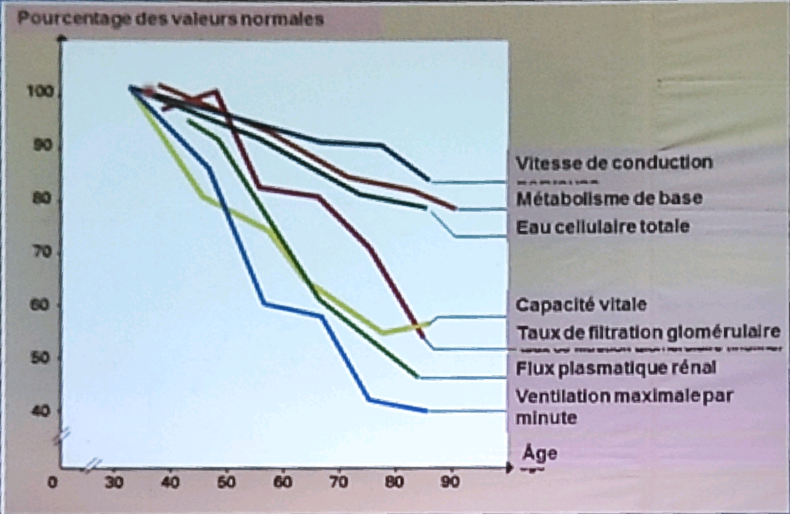

III. IATROGENIE ET SUJETS AGES
- Âge avancé lié à une polypathologie :
  - Maladies cardio-vasculaires
  - Troubles neuro-psychatriques
  - Troubles gastro-intestinaux
  - Pathologies ostéo-articulaires
  - Pathologies respiratoires
- Sujets âgés à considérer comme une population à risque d’effets indésirables
  - Fréquence des maladies chronique augmentant le nombre médicaments pris
  - Possibilité de polypathologie avc prise de nombreux médicaments exposant à de plus en plus d’effets indésirables
  - Modifications physiologiques nombreuses
    - Pharmacocinétique et pharmacodynamie modifiées
    - Augmentation significative des effets indésirables
- Après 65 ans, effets indésirables :
  - Plus fréquents, graves et morbides nécessitant
    - Hospitalisation
    - Prolongation de l’hospitalisation
  - Evitables pour la plupart : 30 à 60%
IV. CHOIX DE MEDICAMENTS CHEZ LE SUJET ÂGE
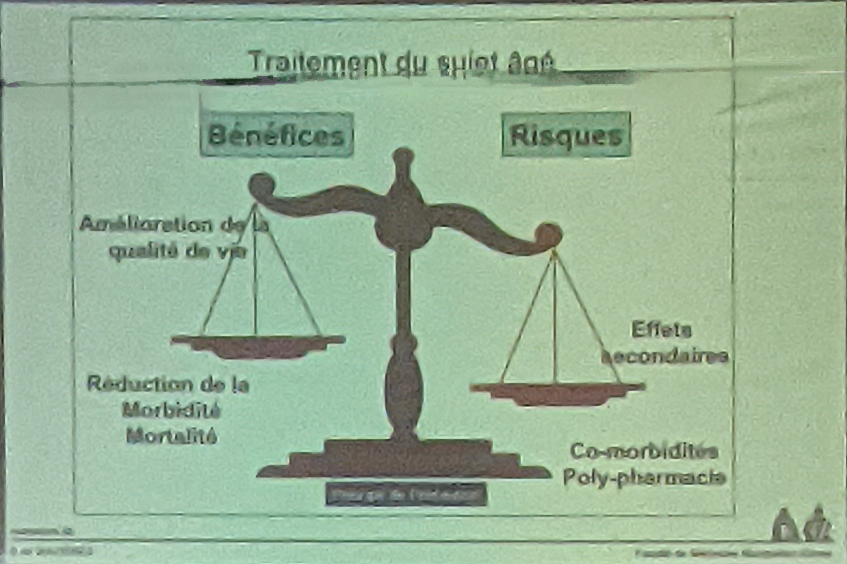
- Effets indésirables évitables si applications de certaines règles
  - Limiter la polymédication :
    - En évaluant pour chaque pathologie le rapport bénéfice/risque du médicament à prescrire
    - En établissant des priorités thérapeutiques
    - En révisant régulièrement le traitement
NB : ne traiter que si le risque spontané de la pathologie est supérieur au risque iatrogène du médicament
- Choisir dans la classe médicamenteuse :
  - Le médicament le moins à risque
  - Le médicament ayant :
    - Marge thérapeutique la plus large
    - Demi-vie la plus courte et n’ayant pas de métabolite actif
NB : éviter chez le sujet âgé certains médicaments sources d’effets indésirables graves et fréquents, comme les AINS, ...
- Adapter la posologie à l’état du patient :
  - Fonction rénale +++ (basée sur la clairance et non pas seulement la créatininémie)
  - État d’hydratation (déshydratation -> majoration du risque d’atteinte rénale et de surdosage avec certains médicaments)
  - État nutritionnel (toxicité de certains médicaments augmentée en cas d’hypoalbuminémie)
  - Pathologies associées (pouvant augmenter la sensibilité à certains médicaments)
  - Totalité des traitements en cours
  - Etat mental, sensoriel et moteur (pour évaluer la compréhension de l’ordonnance et l’application des prescriptions)
- Gérer de façon appropriée les médicaments :
  - Voie d’élimination prépondérante :
    - Si élimination rénale sous forme inchangée : adapter la posologie en fonction de la clairance
    - Si élimination hépatique : attention si
      - Dénutrition : adapter en cas de dénutrition
      - Bilan hépatique perturbé
      - Médicament inducteur ou inhibiteur
  - Durée d’action (demi-vie) :
    - Plus la demi-vie est longue, plus le risque d’accumulation est important
    - -> adapter la posologie ou le rythme d’administratoin en fonction de la demi-vie
  - Fixation protéique (si> 90%, risque de surdosage en cas d’hypoalbuminémie et risque d’interaction)
  - Interactions : inducteur ou inhibiteur enzymatique, interactions pharmacodynamiques?
  - Effets pharmacologiques : principaux et accessoires
  - Formes galénique : adaptée au sujet âgé? (Préférez les formes liquides)
  - Effets indésirables :
    - Graves et/ou fréquents?
    - Majorés chez le sujet âgé?
    - Marge thérapeutique étroite?
  - Méfiance de règle pour tous nouveaux médicaments car :
    - Essais thérapeutiques chez les sujets de plus de 70 ans souvent absents
    - Recul sur la tolérance toujours insuffisant au moment de la commercialisation
V. PARTICULARITES A PRENDRE EN COMPTE
- Sujet âgé :
  - Avec de nombreuses maladies ou de symptômes (poly pathologie)
  - -> consultations de nombreux médecins
  - -> prescription de nombreux médicaments
  - Ajout de nouveaux médicaments à la liste longue de médicaments déjà pris
- Individus du troisième âge avec altérations de diverses fonctions :
  - Vue : risque de confondre les médicaments, ...
  - Mouvements : problèmes pour :
    - Inhaler
    - Faire tomber des gouttes
  - Démences préséniles (à partir de 50 - 55 ans) : maladie d’Alzheimer, ...
  - Démences séniles : à partir de 70 ans
  - Maladie de Creutzfeldt-Jkob (MCJ), ...
  - Etc.
Conduite à tenir :
- Bien s’informer sur :
  - Médicaments déjà pris par le malade
  - Raisons de ces prises
- Réfléchir sur l’intérêt de chacun d’eux (à poursuivre ou non)
- Bien réfléchir avant de se prononcer sur le(s) médicament(s) à prendre à vie
- Faire un suivi périodique (correction de la prescription)
- Assurer une bonne coordination des différents médecins (si consultation de plusieurs médecins) : rôle du médecin de famille ou médecin généraliste
- Conseiller si possible un pharmacien unique pour tout achat de médicaments par un malade (attitude pouvant permettre de détecter les cumuls inutiles, ou les interactions médicamenteuses)
- Prioriser si possible la prise en charge des différentes maladies
- S’assurer de l’absence d’automédication, prise de potions traditionnelles, ...
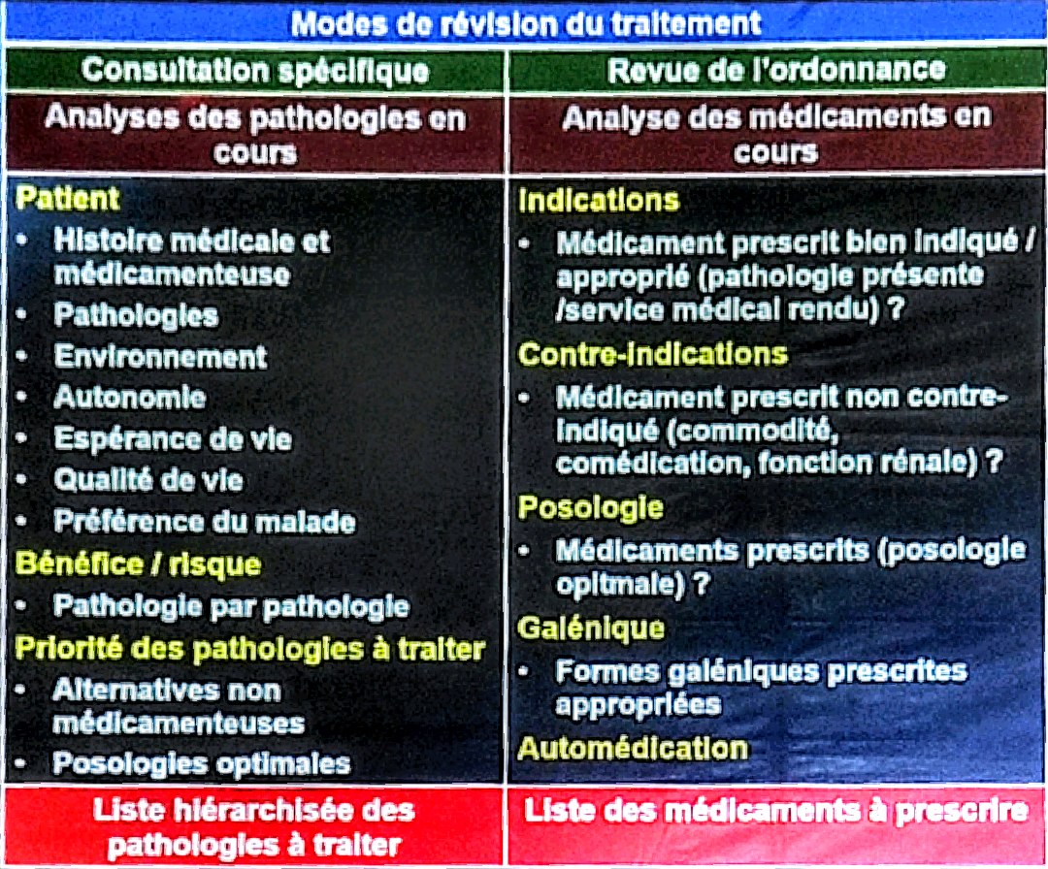

CONCLUSION
- Amélioration des conditions de vie et progrès de la médecine : conséquences
- Amélioration de l’espérance de vie
- Augmenation de nombre de la population de 3ème âge
- Sujets du 3ème âge avec
- Modifications nombreuses de leurs paramètres pharmacocinétiques et pharmacodynamiques
- Mécanismes homéostasiques insuffisants pour éponger les erreurs thérapeutiques
- Conduite à tenir :
- S’informer sur les médicaments déjà pris par le malade
- Prescrire avec prudence les médicaments
- Faire une surveillance clinique encore plus stricte que pour les malades adultes jeunes
- Accorder une attention plus partivulière à l’environnement familial, social, etc. pour une prise en charge correcte du malade
- Etc.

